24PES-353

EH Bildu Nafarroa talde parlamentarioari atxikitako foru parlamentari Adolfo Araiz Flamarique jaunak, Legebiltzarreko Erregelamenduan xedatuaren babesean, idatziz erantzuteko galdera egin du (11-24/PES-00353). Hona Barneko, Funtzio Publikoko eta Justiziako kontseilariak horren harira ematen dion informazioa:

1. Zergatik kendu du Informazio Dibisioak delitu-egitateek haien berri izan zuen polizia-kidegoaren arabera izan zuten banaketari buruzko informazioa jasotzen zuen atala Nafarroako delinkuentziaren ebaluazio estrategikoari buruz 2021az geroztik eman diren txostenetan?

Ikerketa Kriminalaren Arloko buruak, 544 zenbaki profesionaleko komisario nagusiak, hauxe esan du:

Informazio Dibisioak delitu-egitateek haien berri izan zuen polizia kidegoaren arabera izan zuten banaketari buruzko informazioa jasotzen zuen atala kendu du Nafarroako delinkuentziaren ebaluazio estrategikoari buruzko txostenetan informazio horrek ez duelako datu esanguratsurik ematen Nafarroako askotariko polizia zonetan urtean zehar delitu esparruen arabera egoten diren delituen joeren hazkundearen nahiz murrizketaren jarraipena egiteko.

Foruzaingoaren Azterketa eta Inteligentzia Brigadak sistematikoki ematen dituen txostenetan oinarrizko premisa da poliziaren jarduera delituaren prebentziorantz eta argibiderantz bideratzea. Erabaki hori eta delinkuentziaren jarraipena egiteko txosten hau eta beste batzuk egiten direnetik hartu diren beste batzuk sinatzen dituenak hartu ditu.

1. Barneko Departamentuari ez al zaio garrantzitsu iruditzen informazio hori argitaratzea, non azaltzen baita Nafarroan jarduten duen polizia-kidego bakoitzak PISen erregistratutako delitu-egitateen zer ehuneko erregistratu duen?

Ikerketa Kriminalaren Arloko buruak, 544 zenbaki profesionaleko komisario nagusiak, hauxe esan du:

Jotzen du egitateak haien berri izan zuen polizia kidegoaren arabera banatzeak eta jakiten diren delitu-egitateetatik ondorioztatzen ahal diren beste aldagai batzuek ez dutela garrantzirik poliziaren jarduera delituaren prebentziorantz eta argibiderantz bideratzeko orduan.

Halaber, bereziki interesgarria da jakitea Foruzaingoak ez duela inola ere asmorik izan txosten horietan jasota dagoen informazioa komunikabideen bidez zabaltzeko, komunikabide jakin batek eskatu duenean izan ezik, zenbaitetan gertatu den bezala.

Kontuan hartu behar da txosten horrek jasotzen duen informazioaren edukia, funtsean, antzekoa dela Segurtasunaren Estatuko Idazkaritzak noizean behin Kriminalitatearen Estatistika Sistemaren bidez ematen duenaren aldean. Txosten hori Ministerioaren webgunearen bidez argitaratzen da eta sistema horretan jasotako datuak Estatistikaren Europako Bulegoak (Eurostat) bateratutako estatistika ereduetan oinarritutako prozedura automatizatuen bidez lortzen dira.

Foruzaingoaren txostenetan jasotzen diren datuak, nahiz eta asmoa izan hilabeteen eta polizia zonen araberako informazioa emateko, ez diote jarraitzen Kriminalitatearen Estatistika Sistemak erabiltzen duen metodologia berari; izan ere, funtsean, helburua da Foruzaingoaren jarduera delituaren prebentziorantz eta argibiderantz bideratzea.

1. Nolanahi ere, Foruzaingoaren Informazio Dibisioaren esku dagoen informazioaren arabera, zer banaketa izan dute 2022ko ekitaldian ezagututako delitu-egitateek Nafarroan jarduten duten polizia-kidegoka?

Kontsultatu da Foruzaingoak 2022. urteari lotuta duen informazioa eta hauxe da erantzuna:

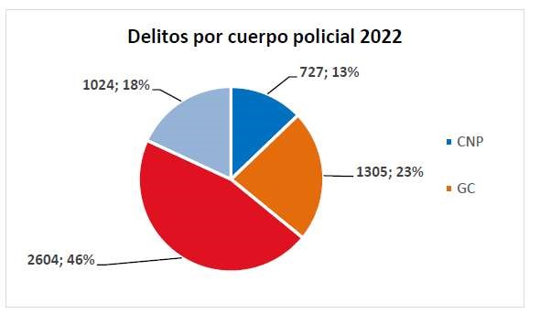

1. Eta zein izan da 2023ko banaketa?

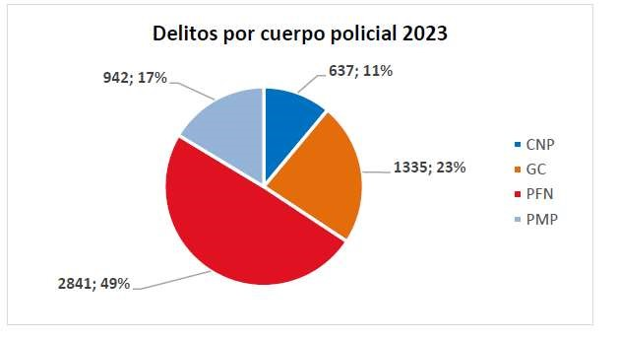

1. Foruzaingoaren Informazio Dibisioak ba al du asmorik 2024ko ekitaldiko Nafarroako delinkuentziaren ebaluazio estrategikoaren txostenean polizia-kidegoen araberako banaketari buruzko informazioa sartzeko berriz?

Ikerketa Kriminalaren Arloko buruak, 544 zenbaki profesionaleko komisario nagusiak, hauxe esan du:

Ez, 2024 ekitaldirako Nafarroako delinkuentziaren ebaluazio estrategikoaren txostenean ez da jaso banaketa polizia kidegoen arabera.

Hori guztia jakinarazten dut, Nafarroako Parlamentuko Erregelamenduaren 15. artikuluan xedatutakoa betez.

Iruñean, 2024ko irailaren 25ean

Barneko, Funtzio Publikoko eta Justiziako kontseilaria: M.ª Amparo López Antelo